问卷调查总结报告

一、主题

关于大学生是否了解火神山医院和辽宁援鄂医疗队的调查

二、小组成员

张奥凯，武洲印，王鹏飞，吉思宇，洪文慧，涂焕奇

三、 实验经过

1、 制定问卷，包括确定问卷主题，设计问卷的题目以及形式等。

2、 分发问卷 ，收集数据，进行调查。

3、 整理数据，运用SPSS 分析数据。

4、 总结。

四、 实验结果（数据性总结）

根据实验收集到的数据大学生对于火神山医院的了解，有41.67%的同学选择了详细了解，28.33%的同学选择了了解，26.67%的同学只了解一点，3.33%的同学表示完全不了解。火神山医院是否对我们产生影响，分别有36.67%，36.67%，26.67%的同学选择了有很大影响，有一点影响和无影响。

辽宁援鄂医疗队是否对我们产生影响，有28.33%的同学选择了很大影响，33.33%选择了有一点影响，38.33%的同学选择了无影响。

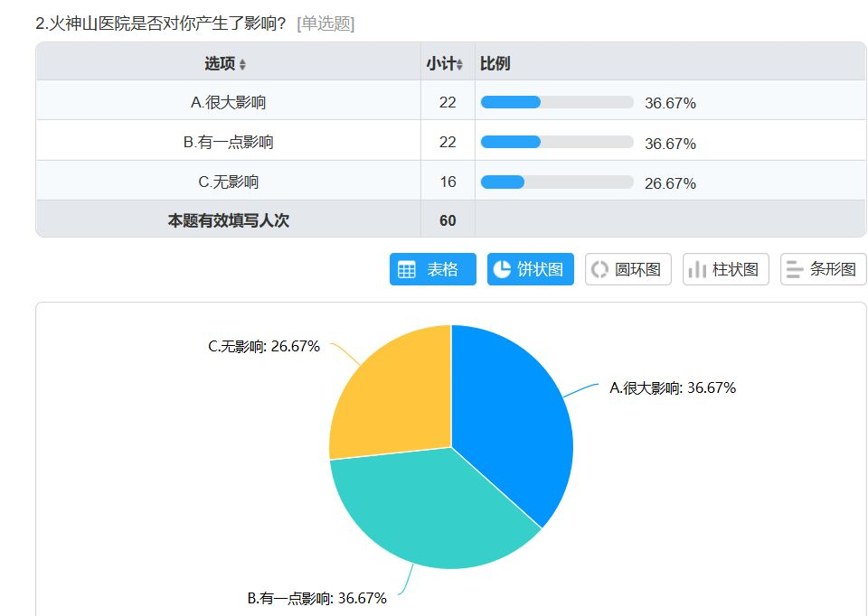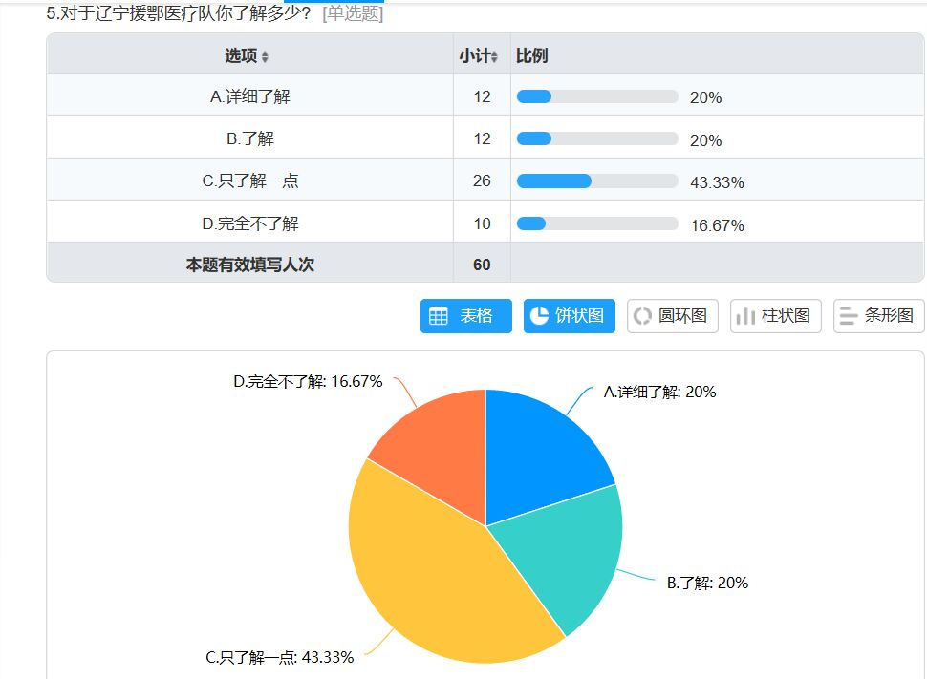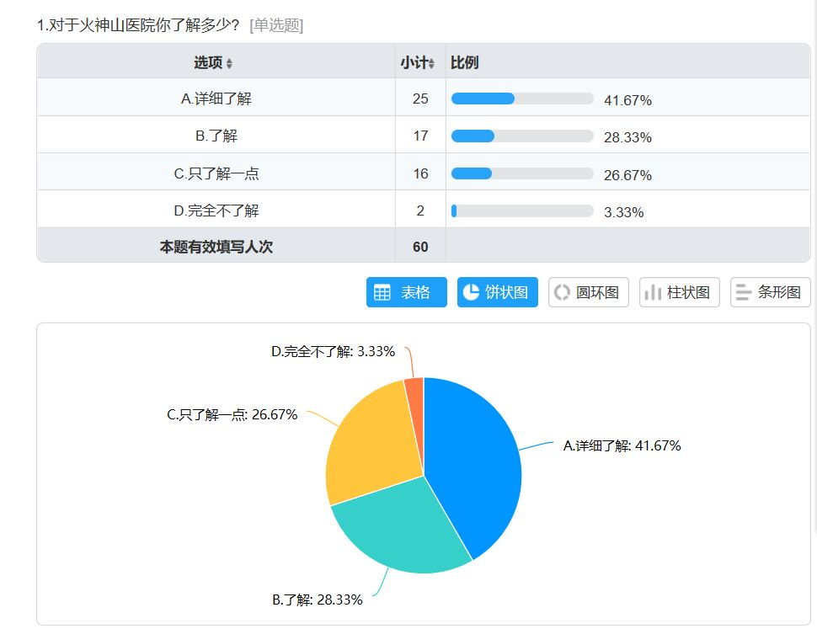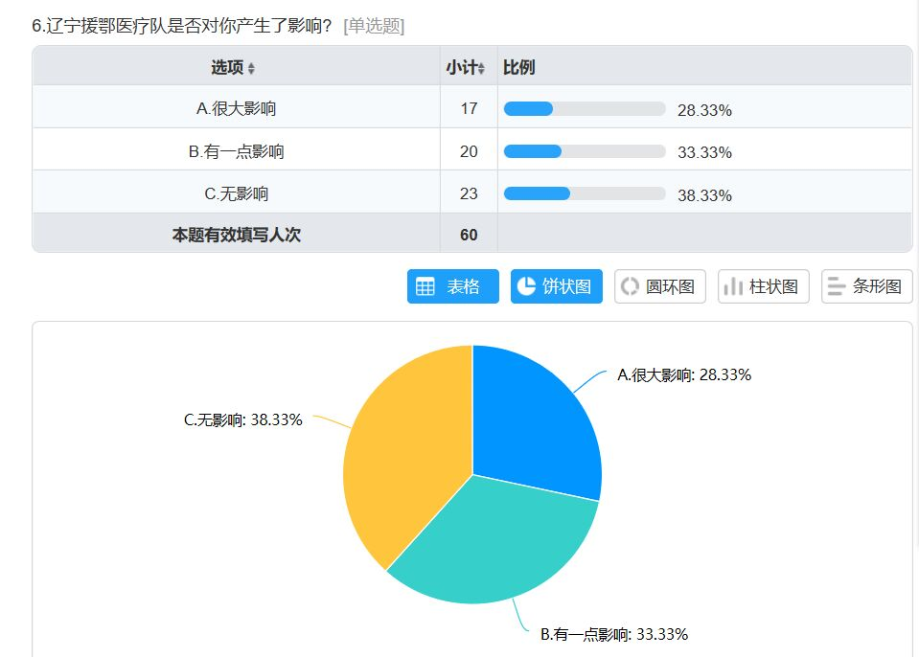

通过以上实验数据我们可以得出结论，大学生对于火神山医院的了解程度，明显高于辽宁援鄂医疗队。因为火神山医院所处的特殊位置，所以其报道力度要更大。辽宁援鄂医疗队只是全国派往湖北支援的一部分，有很大一部分同学并不是很了解。但是疫情面前，医者仁心，辽宁援鄂医疗队和其他省的医疗队同奋斗在火神山，雷神山医院的医护工作者们同样伟大，向所有奋战在一线的医护工作者致以最崇高的敬意，谢谢你们！

五、 实验总结

   在本次实验中，本组每一位成员都能积极参与其中。无论是主题

的确立，还是在问卷测试过程中每一位成员都十分的认真负责，并与其他成员展开讨论。我们尊重每个人的看法，认真采纳老师和同学们的意见，修正问卷的不足和缺点。小组成员团结一致，特别是在后期数据的整理和分析过程中，我们更是保持了高度的合作精神。总的来说，此次实验是在我们共同努力下，汗水浇注的结果。